INSTITUTO TECNOLOGICO SUPERIOR DE LERDO


Actividad de Aprendizaje #1

Asignatura: Taller de Base de Datos
Clave Asignatura: 306B
Alumna: María del Carmen Raygoza Hernández
Nº de Control: 10231529

Sistema Gestor de Base de Datos | Características | Lenguajes de Programación | Plataforma
MySQL  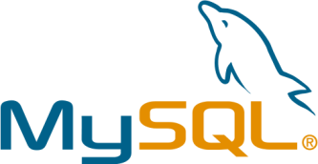 | - Multihilo  - Multiusuario  - Soporta gran cantidad de datos.  - Ofrece gran seguridad.  - Conectividad segura  - Múltiples motores de almacenamiento. | - C  - C++  - C#  - Delphi  - Java  - Pascal  - PHP | Multiplataforma
Firebird   | - Ofrece gran seguridad  - Administra la concurrencia en las actualizaciones en los datos.  - Es medianamente escalable | - C  - C++ | Multiplataforma
PostgreSQL  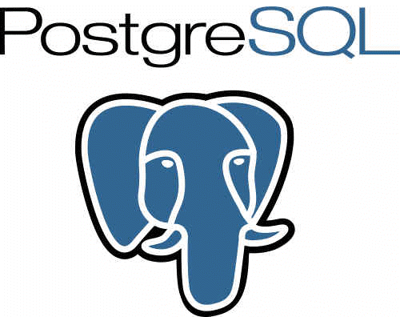 | - Control de concurrencia  - Permite trabajar con grandes volúmenes de datos.  - Soporta gran parte de la sintaxis de SQL.  - Permite subconsultas  - Valores por defecto  - Restricciones a valores en los campos (Constraints).  - Disparadores (Triggers). | - C  - C++  - PHP  - PERL | Multiplataforma
Oracle   | - Estabilidad  - Escalabilidad  - Permite el uso de particiones  - Usuarios concurrentes  - Compatibilidad | - Delphi  - C++  - Java | Multiplataforma
SQL Server   | - Integridad de los datos  - Optimización de las consultas  - Control de concurrencia  - Control de recuperación  - Escalabilidad  - Estabilidad  - Seguridad  - Permite administrar información de otros servidores de datos. | - T-SQL  - ANSI SQL | Microsoft Windows

